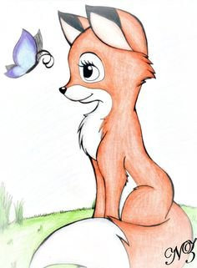
B TÝDENNÍ PLÁN
LIŠÁCI

41. týden (13. 6. – 17. 6. 2022)

 | CO SE BUDEME UČIT? | JAK SE MI DAŘÍ? |  | JAK VIDÍM SVÉ DÍTĚ?
ČTENÍ | - Slabikář str. 98–103  - Sluchová analýza a syntéza  slov  - Dělení slov na slabiky  - Opakování probraných  písmen  - Čtení slov, vět a textů  - Vyprávění | Při čtení sleduji, kde čteme – ukazuji si  a neztrácím se.  Čtu věty se správnou intonací – klesnu hlasem na konci věty, umím přečíst otázku.  Zvládnu převyprávět, co jsem přečetl/a.
PSANÍ | - Písanka 4 str. 26–29  - Správný úchop pera  a sezení při psaní  - - Opis a přepis vět z tabule  - a ze slabikáře  - - Diktát | Píši úhledně, dodržuji tvary a velikost písmen.  Přepisuji a opisuji slova, věty a texty bez chyb.  Nezapomínám psát velká písmena a tečku ve větách.
MATEMATIKA | - Matematika 2. díl  str. 55–58  - Počítáme do 20  - Součtové trojúhelníky  - Peníze  - Autobus  - Pavučiny  - Sousedé  - Stavby z kostek | Sčítám a odčítám bez chyb.  Kontroluji svoji práci.  Zvládám pracovat samostatně.
PRVOUKA | - Prvouka str. 77–76  - Zahrada v létě, Léto v lese a na poli | Umím vyjmenovat roční období, měsíce a dny v týdnu.
CHOVÁNÍ | - Vím, jak pracovat v hodinách. | Dávám v hodinách pozor a soustředím se na práci.
JMÉNO: ………………………………………
- Denně procvičovat čtení slov a vět a sčítání a odčítání do 20
- 16. 6. pasování na čtenáře
- 17. 6. výlet Crazy golf Beroun

